Объединение: Кружок «Камертон» для детей 6-7 лет.
Руководитель: Середина Людмила Самуиловна
Дата | Тема | Содержание материалов (ссылки, тексты, картинки, рекомендации и т.д.) | Задание | Сроки предоставления результата | Адрес электронной почты руководителя или WhatsApp  (Обрати внимание! Работа должна быть подписана) | Сроки консультации с руководителем
04.02 | Работа над мимикой, жестами,  позой и движениями актера. | Просмотрите занятие по ссылке https://multiurok.ru/files/konspiekt-zaniatiia-zhiesty-i-mimika.html  Ситуативные задачи.  Теперь, давайте решим несколько ситуативных задач. С помощью жестов и мимики изобразите действия и состояния участников этих ситуаций, (работа ведется по рядам).  - Идя в школу, вы видите своих друзей, которые идут на каток. Они тоже вас увидели и приглашают пойти с ними. Какие жесты и какую мимику используют ваши друзья, а какую вы, чтобы отказаться?  - За ужином бабушка предлагает вам съесть кашу, а вы молча отказываетесь. Какие жесты и мимику вы при этом используете?  - «В походе». Представьте такое: вы в походе у костра. Один мальчик пошел за водой на речку. Вдруг он прибегает и взволнованно рассказывает о том , что чего- то испугался. Какие жесты и мимику он при этом использует?  - «На рыбалке». Рыба только начала клевать и в этот момент подходит друг. Как вы предупредите товарища, чтобы он не шумел? Вывод: Значит, в некоторых случаях мы можем обойтись без слов, используя невербальные средства общения.  Только сейчас мы попробовали себя в роли артистов театра пантомимы. Такой театр есть в Москве, и там мы не услышим во время представления ни слова. Однако, зрители с удовольствием посещают его.  . А сейчас мы с вами поговорим. А о чем? Вам подскажет стихотворение:  Муравей сороконожка повстречался на дорожке.  - С добрым утром? Как дела?  Сорок лапок подала.  И пока он лапки жал,  Тут и вечер набежал. ( Э. Гольдман.)  Итак, речь пойдет о жестах приветствия и прощания. Оказывается, ребята, существует даже этикет жеста. Русский писатель А.И.Куприн говорил, что по рукопожатию можно не только узнать отношение человека к тебе, но и все о его характере.  Например, подать два кольца- это высокомерное приветствие, протянуть руку «лодочкой»- человек смущен, долго жать руку- дружеский интерес к тебе.  Но запомните: чем человек вежливее и воспитаннее, тем более сдержан у него жест.  - А как вы думаете, какова роль улыбки в отношениях между людьми? Хочу напомнить вам прекрасные слова В.Солоухина: «А ведь у людей в распоряжении есть улыбка. Посмотрите, почти все у человека предназначена для самого себя: глаза- смотреть, ноги- ходить, рот- поглощать пищу,- все нужно самому себе, кроме улыбки- улыбка самому себе не нужна. Если бы не зеркала, мы бы никогда даже и не увидели бы. Улыбка предназначена другим людям, чтобы им с вами было хорошо, радостно и легко. Это, ужасно, если за 10 дней тебе никто не улыбнулся. Душа зябнет и каменеет. Чтобы этого не случилось, посмотрите на своих родных и улыбнитесь.  Подведение итогов : Наша мимика, наши жесты и речь, поведение и общение не всегда таковы, как нам хотелось бы. Над многим надо еще поработать. И если сегодняшнее занятие вас чему-то научило, то я очень рада. 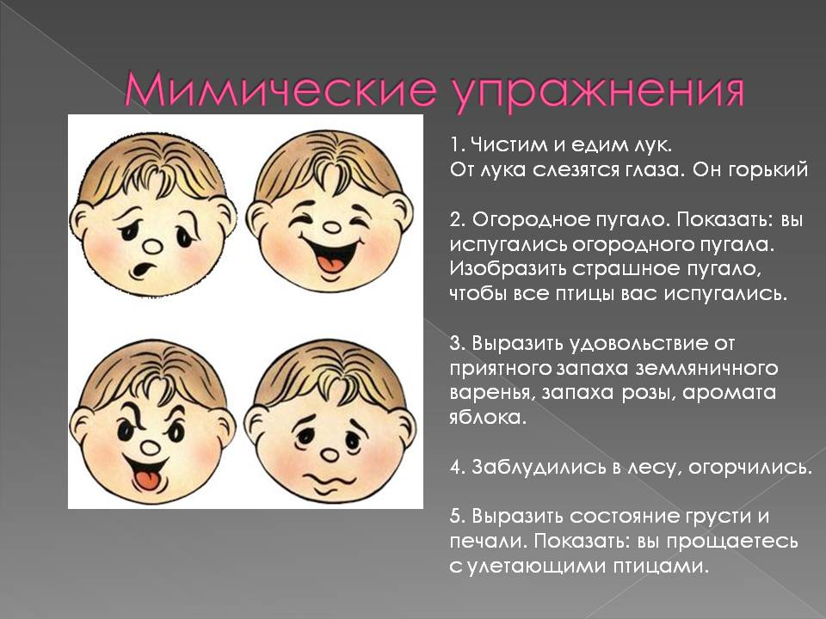 | Прислать фото «Ответь на 5» | 11.02.2022г  До 12.35ч. | WhatsApp  89281853847 | с 11.50 до 12.35ч.
11.02 | Сценичес  кое актёрское  мастер  ство. | Просмотрите занятие по ссылке  https://konkurs-kids.ru/zanyatie-po-aktyorskomu-masterstvu-teatralnye-etyudy/  Цель: продолжить знакомство воспитанников с видами театральных этюдов.  Разминка  Артикуляционная гимнастика: упражнения «Заборчик», «Трубочка», «Заборчик + трубочка», «Уколы», «Веселый пятачок», «Шарик», «Почистим зубчики»  Дикционное упражнение: скороговорки, с условием, что сначала скороговорку следует произносить медленно, артикулируя каждый звук, потом постепенно переходить к скороговарению  Вопросы :  1. Что вы знаете о театральных этюдах?  2. Чем отличается этюд от упражнения?  3. Какие этюды мы с вами уже выполняли?  Упражнения на развитие творческого воображения:  1)Подойти к столу и рассмотреть его, будто это  – королевский трон;  – аквариум с рыбками;  – костер;  – куст цветущих роз  2)Передать книгу друг другу так, как будто это:  – кусок торта;  – хрустальная ваза;  – кирпич  3)Взять со стола карандаш, как будто это:  – горячая печеная картошка;  – маленькая бусинка;  – червяк  )Выполнять различные действия:  – чистить картошку;  – нанизывать на нитку бусы;  – есть пирожное  5)Упражнение «Напишите письмо»:  Взять воображаемый лист бумаги, воображаемую чернильницу, воображаемую ручку. Обмакнуть перо в чернильницу и написать письмо:  – письмо-протест;  – письмо-разоблачение;  – шутливую записку;  – прощальное письмо;  – анонимку  6)Упражнение «Зонтик»  – идет дождь, нужно раскрыть зонт, но он не раскрывается;  – зонт раскрылся, вы стоите под зонтом. Вдруг сильный порыв ветра начинает вырывать зонт из рук;  – дождь закончился, вы складываете зонт, улыбаетесь  Рефлексия:  Вопросы: помогло ли вам сегодняшнее занятие освоить некоторые актерские хитрости?  Как вы считаете, какие этюды удались и почему?  Какие этюды сегодня не получились и почему?  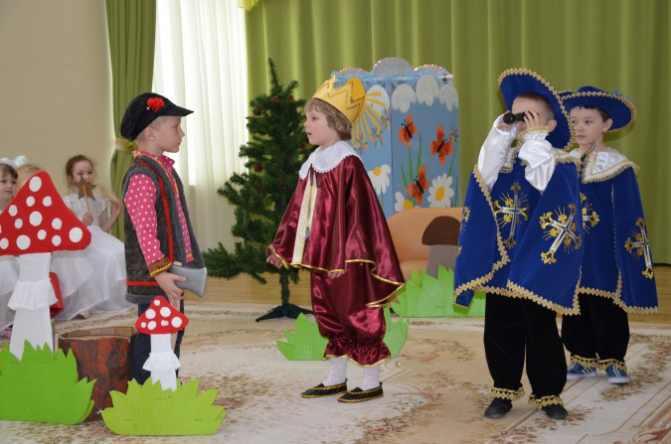 | Прислать фото  С ответами на вопросы | 18.02.2022г  До 12.35ч. | WhatsApp  89281853847 | с 11.50 до 12.35ч.
18.02 | Музыкальное оформление  театрализованного  представления. | Просмотрите занятие по ссылке https://nsportal.ru/detskiy-sad/raznoe/2016/05/06/zanyatie-muzykalno-teatralizovannogo-kruzhka-bravo-dlya-detey-5-7-let | Прислать фото  Играем дома | 25.02.2022г  До 12.35ч. |  | с 11.50 до 12.35ч.
25.02 | Изготовление декораций,  костюмов. | Онлайн-игра «Театральная семья»  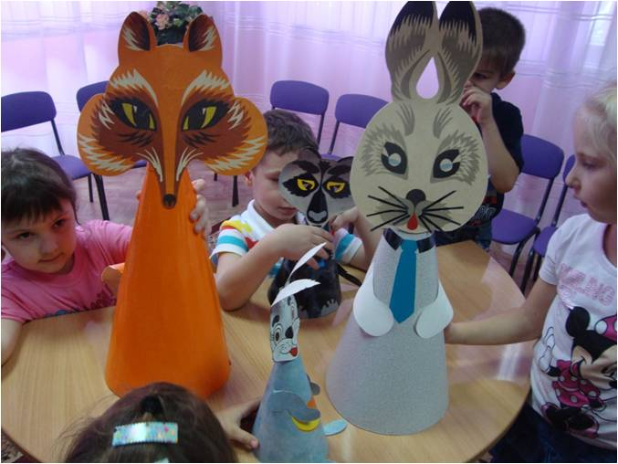 |  |  |  | с 11.50 до 12.35ч.

